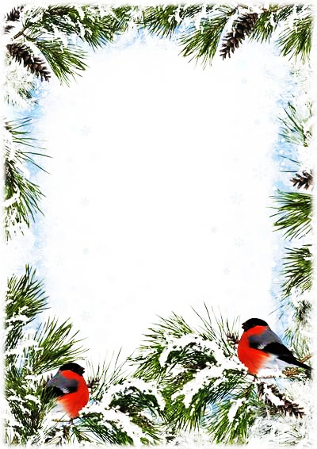

**Муниципальное бюджетное дошкольное**

**Образовательное учреждение**

**«Детский сад «Лёвушка»**

**Конспект развлечение в средней группе**

**«Муравьишки»**

**Тема: «Птички невелички»**

**Воспитатель: Андреева Ю.В.**

**р.п. Кольцово январь 2020г.**

Цель: Вызвать у детей сочувствие к птицам, которые страдают зимой от голода, желание готовность помогать им.

Задачи:

1. Уточнить и расширить представление детей о зимующих птицах.

2. Расширять представления детей о птицах, их важной роли в природе и для человека.

3. Воспитывать любовь к «братьям нашим меньшим»

Предварительная работа: Чтение художественной литературы, беседы с детьми, наблюдения, экскурсии, разучивание песен, стихов, пословиц.

Материал: игрушечный заяц, картинки птиц, картинки еды для птиц. Обручи. Дидактическая игра «Собери птицу», два листа формата А 4, два фломастера, два обруча, полоски бумаги, раскраски.

Ход развлечения:

Дети заходят под музыку, строятся посередине группы.

Ведущий. Дорогие дети! Сегодня у нас необычный праздник, который называется «Птички невелички».

Входит Зайчик: Я, Зайчик – любознайчик. Я прискакал из леса, чтобы узнать о том, что ваши дети знают о зимующих птицах и принёс для них разные задания.

Заяц: На улице зима, мороз, а я гулял и видел много птиц. Они все разные: большие и маленькие. А как их зовут, не знаю. Вот я их сфотографировал и вам принес фотографии. Может, вы их знаете?

Перед детьми выносится постер, на которой размещены иллюстрации с изображением зимующих птиц.

Задание 1. Отгадайте о них загадки?

1. Угадайте, что за птица

Скачет по дорожке,

Словно кошки не боится -

Собирает крошки,

А потом на ветку прыг

И чирикает: "Чик-чирик!" (Воробей)

2. Как лиса среди зверей,

Эта птица всех хитрей.

Прячется в зелёных кронах,

А зовут её... (Ворона)

3. Кто присел на толстый сук

И стучит: "Тук-тук, тук-тук!"? (Дятел)

4. Угадай, какая птица,

Бойкая, задорная,

Ловкая, проворная,

Звонко тенькает: "Тень, тень!

Как хорош весенний день!" (Синица)

5. Кто летает, кто стрекочет -

Рассказать нам новость хочет? (Сорока)

6. Грудка ярче, чем заря,

У кого? (У снегиря)

7. Северные гости

Клюют рябины грозди,

Так нарядны и ярки,

На головках - хохолки! (Свиристели)

8. Кто летает темной ночью

И схватить мышонка хочет? (Сова)

9. Что за птица

Мороза не боится,

Хоть снега лежат везде,

У неё птенцы в гнезде? (Клёст)

2 задание. «Собери птицу».

Соревнование команд. В группе разложены части разных птиц (разрезные картинки). Дети должны из предложенных частей собрать птицу и назвать ее. Каждый игрок берет одну часть и, принося ее своей команде, «достраивает» птицу.

3 задание. Физкультурная минутка «Улетают – не улетают» Дети выходят на середину группы и под музыку выполняют произвольные движения. Как только музыка прекращается, ведущий называет птицу. Если это зимующая птица – дети останавливаются на местах. Если это перелетная птица – дети двигаются, «летают», выполняют плавные движения. (Перечень птиц: Перелетные птицы: ласточка, грач, жаворонок, лебедь, трясогузка, скворец, соловей. Зимующие птицы: снегирь, воробей, дятел, синица, сорока, ворона, голубь,

Задание 4.

Ведущий. А теперь поиграем в игру «Подскажи словечко».

Акула плавает, а синица…

У зайца шерсть, а у птицы…

У человека рот, а у птицы…

Ворона каркает, а воробей…

Задание 5 Ребята. давайте вспомним что едят наши птички?

Воспитатель: Птицам, которые не улетают в теплые края, зимой голодно. Если птица голодная, то она погибает. И чтобы помочь им выжить в сильные морозы, мы должны о них заботиться. Скажите как?

Задание 6 Подвижная игра - «Птички в гнездышке сидят».

На полу раскладывают «обручи-домики». «Дети-птички» сидят в «домиках» и произносят:

Птички в гнездышке сидят

И на улицу глядят

Полетать они хотят

И летят, летят, летят.

Звучит музыка, «дети-птички» летают, музыка выключается, «дети-птички» летят «домой».

Ведущий. Вот и подошёл наш праздник к концу.

Зайчик. Молодцы, ребята! Вы выполнили все мои задания, и за это я принёс для вас подарок вручает детям раскраски.

Ведущий: - Думаю, что каждый для себя сегодня открыл что-то новое. А главное то, что птицы – наши друзья, часть природы, младшие братья, и мы должны их беречь и охранять! До новых встреч, юные любители природы!